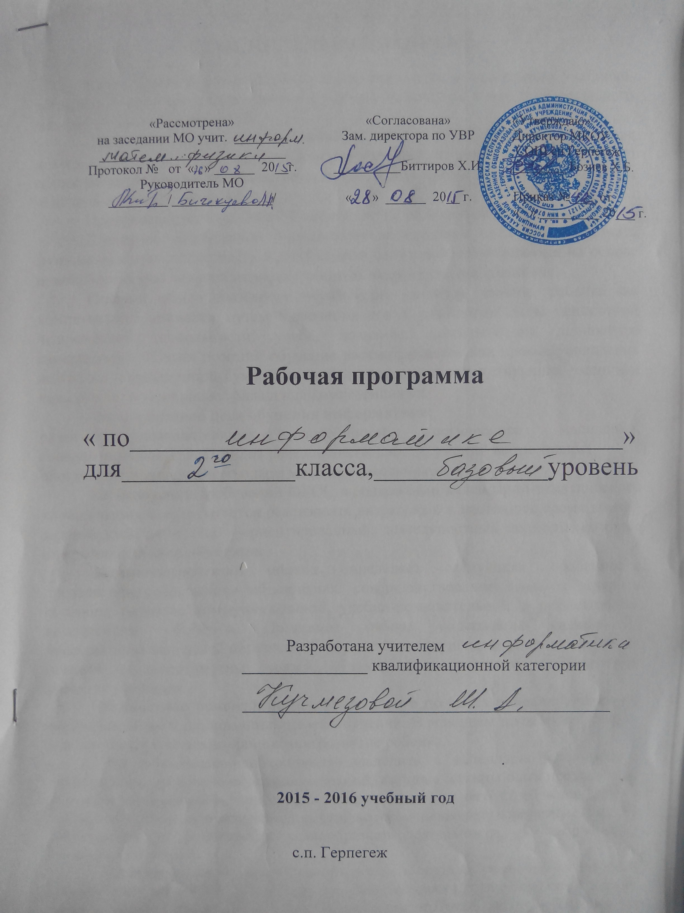

ПОЯСНИТЕЛЬНАЯ ЗАПИСКА

Календарно-тематический план ориентирован на использование учебника-тетради в 2-х частях «Информатика в играх и задачах» 2 класс и контрольного материала, автор Горячев А.В.
Настоящий календарно-тематический план учитывает систему обучения класса, в котором будет осуществляться учебный процесс, направленный на общее развитие учащихся. В соответствии с этим реализуется типовая программа «Информатика», Горячев А.В.
Программа рассчитана на 34 часов в год (1 час в неделю).
Школьное образование в современных условиях призвано обеспечить функциональную грамотность и социальную адаптацию обучающихся на основе приобретения ими компетентностного опыта в сфере учения, познания.
Главной целью школьного образования является развитие ребенка как компетентной личности путем включения его в различные виды ценностной человеческой деятельности: учеба, познание, коммуникация личностное саморазвитие. С этих позиций обучение рассматривается как процесс овладения не только определенной суммой знаний и системой соответствующих умений и навыков, но и как процесс овладения компетенциями.
Это определило цели обучения информатике:
развитие познавательных способностей, логического мышления, совершенствование всех видов речевой деятельности, умений вести диалог;
обогащение нравственного опыта младших школьников.
На основании требований ФГОС в содержании календарно-тематического планирования предполагается реализовать актуальные в настоящее время компе-тентностный, личностно - ориентированный, деятельностный подходы, которые определяют задачи обучения:
Компетентностный подход определяет следующие особенности предъявления содержания образования: совершенствование навыков речевого общения, развитие коммуникативной, учебно-познавательной и рефлексивной компетенции учащихся. Принципы отбора содержания связаны с преемственностью целей образования на различных ступенях и уровнях обучения, логикой внутрипредметных связей, а также с возрастными особенностями развития учащихся.
Личностная ориентация образовательного процесса выявляет приоритет воспитательных и развивающих целей обучения. В младшем школьном возрасте продолжается социально-личностное развитие ребенка.
Это определило необходимость выделить в капендарно-тематическом планировании не только содержание знаний, которые должны быть предъявлены ученику (обязательный минимум) и сформированы у него (требования), но и содержание практической деятельности, которое включает конкретные умения школьников по организации разнообразной деятельности, по творческому применению знаний..
Система учебных занятий призвана способствовать развитию личностной востребованных качеств, в том числе гражданственности, толерантности. Система уроков сориентирована не столько на передачу «готовых знаний», сколько на формирование активной личности, мотивированной к самообразованию, обладающей достаточными навыками и психологическими установками к самостоятельному поиску, отбору, анализу и использованию информации.
Особенностью содержания современного начального образования является не только ответ на вопрос: что ученик должен знать (запомнить, воспроизвести), но и набор конкретных способов деятельности - ответ на вопрос: что ученик должен делать, чтобы применять (добывать, оценивать) приобретенные знания.
На основании примерных программ Минобрнауки РФ, содержащих требования к минимальному объему содержания образования по информатике, и с учетом системы обучения класса реализуется программа базисного уровня. С учетом системы и модели обучения класса выстроена система учебных занятий (уроков), спроектированы цели, задачи, ожидаемые результаты обучения (планируемые результаты), что представлено в схематической форме ниже.
Общие учебные умения, навыки предполагают повышенное внимание к развитию межпредметных связей курса информатики.
Дидактическая модель обучения и педагогические средства отражают модернизацию основ учебного процесса, достижение конкретных результатов в виде сформированных умений и навыков учащихся, обобщенных способов деятельности. Особое внимание уделяется познавательной активности учащихся, их мотивированности к самостоятельной учебной работе. Это предполагает все более широкое использование активных форм познания наблюдение, обсуждение разных мнений, предположений, учебный диалог, нетрадиционных форм уроков, в том числе методики деловых и ролевых игр.
При выполнении творческих работ формируется:
умение определять адекватные способы решения учебной задачи на основе заданных алгоритмов;
комбинировать известные алгоритмы деятельности в ситуациях, не предполагающих стандартного применения одного из них, мотивированно отказываться от образца деятельности;
искать оригинальные решения.
Реализация календарно-тематического плана обеспечивает освоение общеучебных умений и компетенций в рамках информационно-коммуникативной деятельности, в том числе, составлять план, таблицы, схемы, графы. На уроках учащиеся могут:
участвовать в диалоге (понимать точку зрения собеседника, признавать право на иное мнение);
приводить примеры;
подбирать аргументы;
перефразировать мысль (объяснять «иными словами»);
формулировать выводы.
Для решения познавательных и коммуникативных задач учащимся предлагается использовать различные источники информации, включая энциклопедии, словари, Интернет-ресурсы и другие базы данных.
Акцентированное внимание к продуктивным формам учебной деятельности предполагает актуализацию информационной компетентности учащихся: формирование простейших навыков работы с источниками, энциклопедическими материалами. При развивающем обучении стимулируются активные формы познания:
наблюдение;
опыты;
обсуждение разных мнений, предположений;
учебный диалог и пр.
Большую значимость имеет информационно-коммуникативная Деятельность учащихся, в рамках которой развиваются умения и навыки поиска нужной информации по заданной теме в источниках различного типа, извлечения необходимой информации из источников, созданных в различных знаковых системах (схема, таблица и др.), отделения основной информации от второстепенной.
Учащиеся должны овладеть следующими учебными действиями:
обосновывать суждения;
давать определения;
приводить доказательства (в том числе от противного);
объяснять изученные положения на самостоятельно подобранных конкретных примерах;
следовать этическим нормам и правилам ведения диалога.
С точки зрения развития умений и навыков рефлексивной деятельности, особое внимание уделено способности учащихся оценивать свои мысли и действия «со стороны», соотносить результат деятельности с поставленной целью, определять свое знание и незнание и др. Способность к рефлексии - важнейшее качество, определяющее социальную роль ребенка как ученика.
В результате изучения материала учащиеся должны уметь:
предлагать несколько вариантов лишнего предмета в группе однородных;
выделять группы однородных предметов среди разнородных и давать названия этим группам;
разбивать предложенное множество фигур (рисунков) на два подмножества по значениям разных признаков;
находить закономерности в расположении фигур по значению двух признаков;
приводить примеры последовательности действий в быту, в сказках;
точно выполнять действия под диктовку учителя;
отличать высказывания от других предложений, приводить примеры высказываний, определять истинные и ложные высказывания.

Основное cодержание программы

2-й класс

(34 часа)
План действий и его описание.
Последовательность действий.
Последовательность состояний в природе.
Выполнение последовательности действий.
Составление линейных планов действий.
Поиск ошибок в последовательности действий.
Знакомство со способами записи алгоритмов.
Знакомство с ветвлениями в алгоритмах.
Отличительные признаки и составные части предметов.
Выделение признаков предметов, узнавание предметов по заданным признакам.
Сравнение двух или более предметов.
Разбиение предметов на группы по заданным признакам.
Составные части предметов.
Множества
Множество.
Элементы множеств.
Способы задания множеств
Сравнение множеств.
Равенство множеств.
Сравнение множеств по числу элементов.
Пустое множество
Отображение множеств
Кодирование
Вложенность (включение) множеств
Пересечение множеств
Объединение множеств
Логические рассуждения.
Истинность и ложность высказываний.
Логические рассуждения и выводы.
Поиск путей на простейших графах, подсчет вариантов.
Высказывания и множества. Вложенные множества.
Построение отрицания высказываний.

Учебно – тематический план
2 класс
№ п/п | Тема | Количество часов
№ п/п | Тема | Всего | Теория | Контрольные работы
1 | План действий и его описание | 9 | 8 | 1
2 | Отличительные признаки и составные части предметов | 8 | 7 | 1
3 | Множества | 11 | 10 | 1
4 | Логические рассуждения | 6 | 5 | 1
Всего |  | 34 | 30 | 4

Календарный- тематический план 2класс

№ | Тема урока | К-во  часов | Дата | проведения
№ | Тема урока | К-во  часов | По плану | По факту
1  2  3  4  5  6  7  8  9  10  11  12  13  14  15  16  17  18  19  20  21  22  23  24  25  26  27  28  29  30  31  32  33  34 | 1чеверть  Признаки предметов  Описание предметов  Состав предметов  Действие предметов  Симметрия  Координатная сетка  Контрольная работа  Анализ контрольной работы  2четверть  Действия предметов  Обратные действия  Последовательность событий  Алгоритм  Ветвление  Контрольная работа  Анализ контрольной работы  3четверть  Множество. Элементы множества  Способы задания множеств  Сравнение множеств  Отображение множеств  Кодирование  Вложенность множеств  Пересечение множеств  Объединение множеств  Контрольная работа  Анализ контрольной работы  Заключительное повторение по теме «В школе и дома»  4четверть  Понятия истина и ложь  Отрицание  Логические операции»И»,»ИЛИ»  Графы  Комбинаторика  Контрольная работа  Анализ контрольной работы  Заключительное повторение»В гостях у сказки» | 1  1  1  1  1  1  1  1  1  1  1  1  1  1  1  1  1  1  1  1  1  1  1  1  1  1  1  1  1  1  1  1  1  1  1  1  34ч | 04-09  11-09  18=09  25-09  02-10  09-10  16-10  23-10  30-10  13-11  20-11  27-11  04-12  11-12  18-12  25-12  15-01  22-01  29-01  05-02  12-02  19-02  26-02  05-03  12-03  19-03  21-03  02-04  09-04  16-04  23-04  30-04  07-05  14-05  21-05  28-05

Календарно – тематическое планирование 2 класс
Программа Учебные программы для начальной школы в образовательной системе «Школа 2100» Москва: «Баласс», 2011г.
Учебник Горячев А.В., Горина К.И., Волкова Т.О. Информатика («Информатика в играх и задачах»). 2 класс: Учебник в 2-х частях. – М.: Баласс, 2011г.
Горячев А.В., Волкова Т.О., Горина К.И. Информатика в играх и задачах. 2 класс: Методические рекомендации для учителя. – М.: Баласс, 2011г.
Дополнительная литература Крылова О.Н., Информатика. Тесты. 2 класс

